Proyecto Final

Mergesort Paralelo

High Performance Computing

José Daniel Osorio Morales

Daniel Cardona Martinez

Sebastián López Martínez



UNIVERSIDAD TECNOLÓGICA DE PEREIRA

INGENIERÍA DE SISTEMAS Y COMPUTACIÓN

RISARALDA, PEREIRA

2015

**Introducción**

En el siguiente documento se presentan los resultados de la implementación del algoritmo de búsqueda por mezcla (mergesort). En una primera etapa se realizó un código con el algoritmo en su versión secuencial, se tomaron tiempos y se sacó un promedio con diferentes tamaños de el array de entrada respectivamente.

En una segunda parte se implementó el algoritmo en una versión paralela por medio de CUDA y se realizaron las mismas tomas de tiempo con los mismos tamaños de array.

A continuación se expondrán los resultados por medio de tablas de tamaño de array por tiempo promedio y gráficas de tiempo en secuencial y paralelo.

El procedimiento para aplicar el algoritmo se basó en la teoría expuesta en la página:<https://es.wikipedia.org/wiki/Ordenamiento_por_mezcla>. También tomamos como referencia un trabajo ya hecho sobre MergeSort en paralelo, expuesto la siguiente página <https://onezork.wordpress.com/2014/08/29/gpu-mergesort/>.

**Funcionamiento en paralelo:**

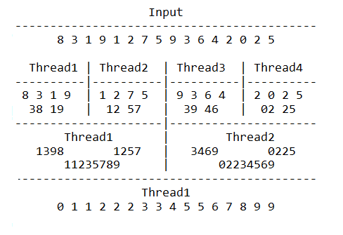

**Resultados**

**Tablas:**

**Tamaño x Tiempo Promedio**

|  |  |  |
| --- | --- | --- |
| **TAMAÑOS** | **Tiempo Secuencial** | **Tiempo Paralelo** |
| 256 | 0.00047120 | 0.0000493 |
| 512 | 0.00088960 | 0.0000875 |
| 1,024 | 0.00150410 | 0.0002029 |
| 2,048 | 0.00328550 | 0.0003981 |
| 4,096 | 0.00630530 | 0.0005845 |

**Tamaño x Aceleración**

|  |  |
| --- | --- |
| **TAMAÑOS** | **Secuencial/Paralelo** |
| 256 | 9.557809331 |
| 512 | 10.16685714 |
| 1,024 | 7.413011336 |
| 2,048 | 8.25295152 |
| 4,096 | 10.78751069 |

**Gráficas:**

**Gráficas tiempos promedio**

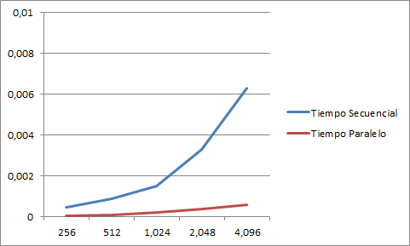

**Gráficas aceleración**

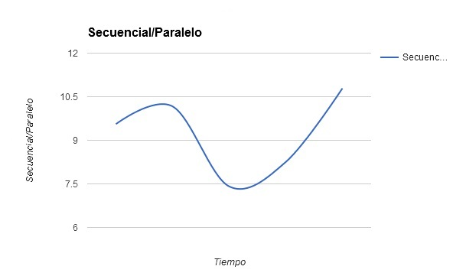

Conclusiones

Como se representa en las anteriores gráficas los resultados arrojados por las distintas tomas de datos demuestran la diferencia de los tiempo en ambos casos de uso del algoritmo, ambas mediciones de tiempo en los distintos tamaños fueron promediadas y ese es el resultado final con el cual se realizaron las gráficas. La segunda gráfica es la representación de la aceleración que se obtiene al aplicar el método paralelo.

Los tiempos de ejecución del algoritmo pueden presentar fuertes variaciones debido a la aleatoriedad del arreglo, que tan ordenado o desordenado se pueda encontrar.